Забытая железная дорога!

Более 120 лет назад прошло с того дня, как на территории Бодайбинского района были проложены первые рельсы узкоколейной железной дороги. Постоянные трудности в доставке грузов, особенно леса для крепления горных выработок, оказывались на плане добычи золота. Не только местное население получило возможность, без особых хлопот добираться до Бодайбо, но и дало возможность перевозить груз.
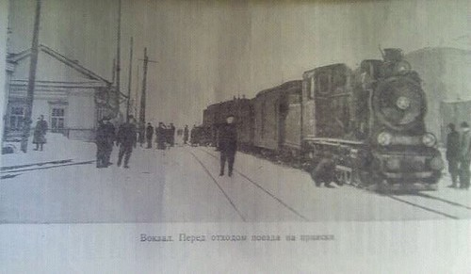
На протяжении более полувека железная дорога являлась главным видом транспорта. Ширина колеи составляла 914 мм. Протяженность узкоколейки составляла 44 км. К 1916 году после неоднократных модернизаций общая площадь железной дороги составляла 83 км.
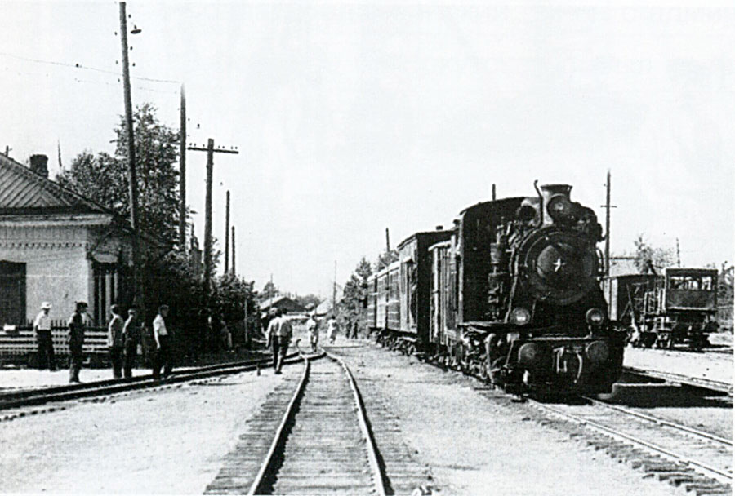
На прииске Надеждинский открыли электрифицированную железную дорогу, служившую для перевозки торфа, гальки и золотоносных песков. Она стала одной из первых электрифицированных узкоколейных железных дорог России.
В 1917 году движение осуществлялось в следующем направлении: Бодайбо – Перевал – Кяхта – Тетеринская – Балахнинский – 35 км – Ежовка – Утесистая – Андреевский – Артемовский – Васильевский – Ильинская – Троновская – Александровская – Надеждинская.
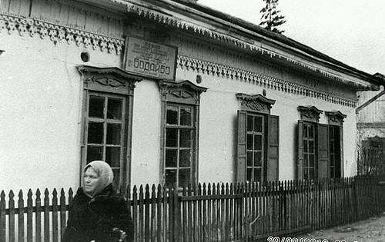
После гражданской войны дорога находилась в полуразрушенном состоянии. С 1 декабря 1921 года начало свою деятельность объединение «Лензолото», железная дорога начала возрождаться. И лишь в 1932 – 1933 гг. железнодорожное полотно более-менее было отремонтировано.
В 1939 году грузоперевозки составили 137 тысяч тонн, пассажироперевозки – более 100 тысяч человек. Силами горожан в 1941 году почти 10 км была проложена железнодорожная ветка от ст. Наклонная до поселка Серго.
В 1953 г. длина путей составляла 125 км. А уже к 1960 году железная дорога не справлялась с объемами грузоперевозок. В 1967 году по решению Министерства цветной металлургии было решено использовать автомобильный транспорт. Узкоколейка подлежала полному уничтожению.
У водонапорной башни г. Бодайбо застыл паровоз Гр-352 – это память о Бодайбинской железной дороге, которая возила людей в 1895 – 1967 гг.
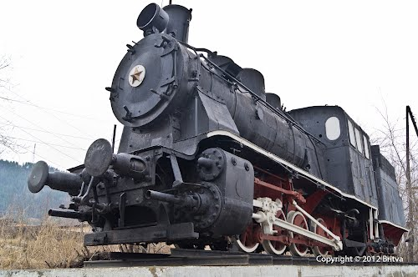
Кто знает, а не оживет ли лет через двадцать забытая железная дорога? Ведь жителям Бодайбинского района она весьма бы пригодилась в их житейских нуждах.
Дорога – это всегда жизнь, а не только путь к золоту.
Для написания статьи использованы документальные материалы фондов Р-51 и Р-49.
Статью подготовил:
Главный специалист МКУ «Архив
администрации г. Бодайбо и района» Анастасия Иванова

